ГУАП

КАФЕДРА № 43

ОТЧЕТ   
ЗАЩИЩЕН С ОЦЕНКОЙ

ПРЕПОДАВАТЕЛЬ

|  |  |  |  |  |
| --- | --- | --- | --- | --- |
| Доцент |  |  |  | О. И. Красильникова |
| должность, уч. степень, звание |  | подпись, дата |  | инициалы, фамилия |

|  |
| --- |
| ОТЧЕТ О ПРАКТИЧЕСКОЙ РАБОТЕ №2 |
| по курсу: Основы Fronted-разработки. Основы HTML, CSS и JavaScript |
|  |
|  |

РАБОТУ ВЫПОЛНИЛ

|  |  |  |  |  |  |
| --- | --- | --- | --- | --- | --- |
| СТУДЕНТ ГР. | 4134К |  |  |  | Д. В. Самарин |
|  |  |  | подпись, дата |  | инициалы, фамилия |

Санкт-Петербург

2023

Цель работы – изучение приемов создания таблиц и форм в веб-документах.

Задание:  
Требуется создать 3 WEB страницы согласно поставленной задачи ПР №2. Сюда входят:

* Разработка страниц;
* Заполнение страниц (таблицы с информацией об образовательных программах/ценах на товары, а также форма с представленной в ней информацией);
* Соблюдение логики и демонстрация умения добавлять подсказки;
* Стилизация WEB страниц (где требуется согласно заданию либо на свой взгляд).

Ход работы:

Создадим веб-страницу с расположенной на ней таблицей (согласно 1-ой части задания)

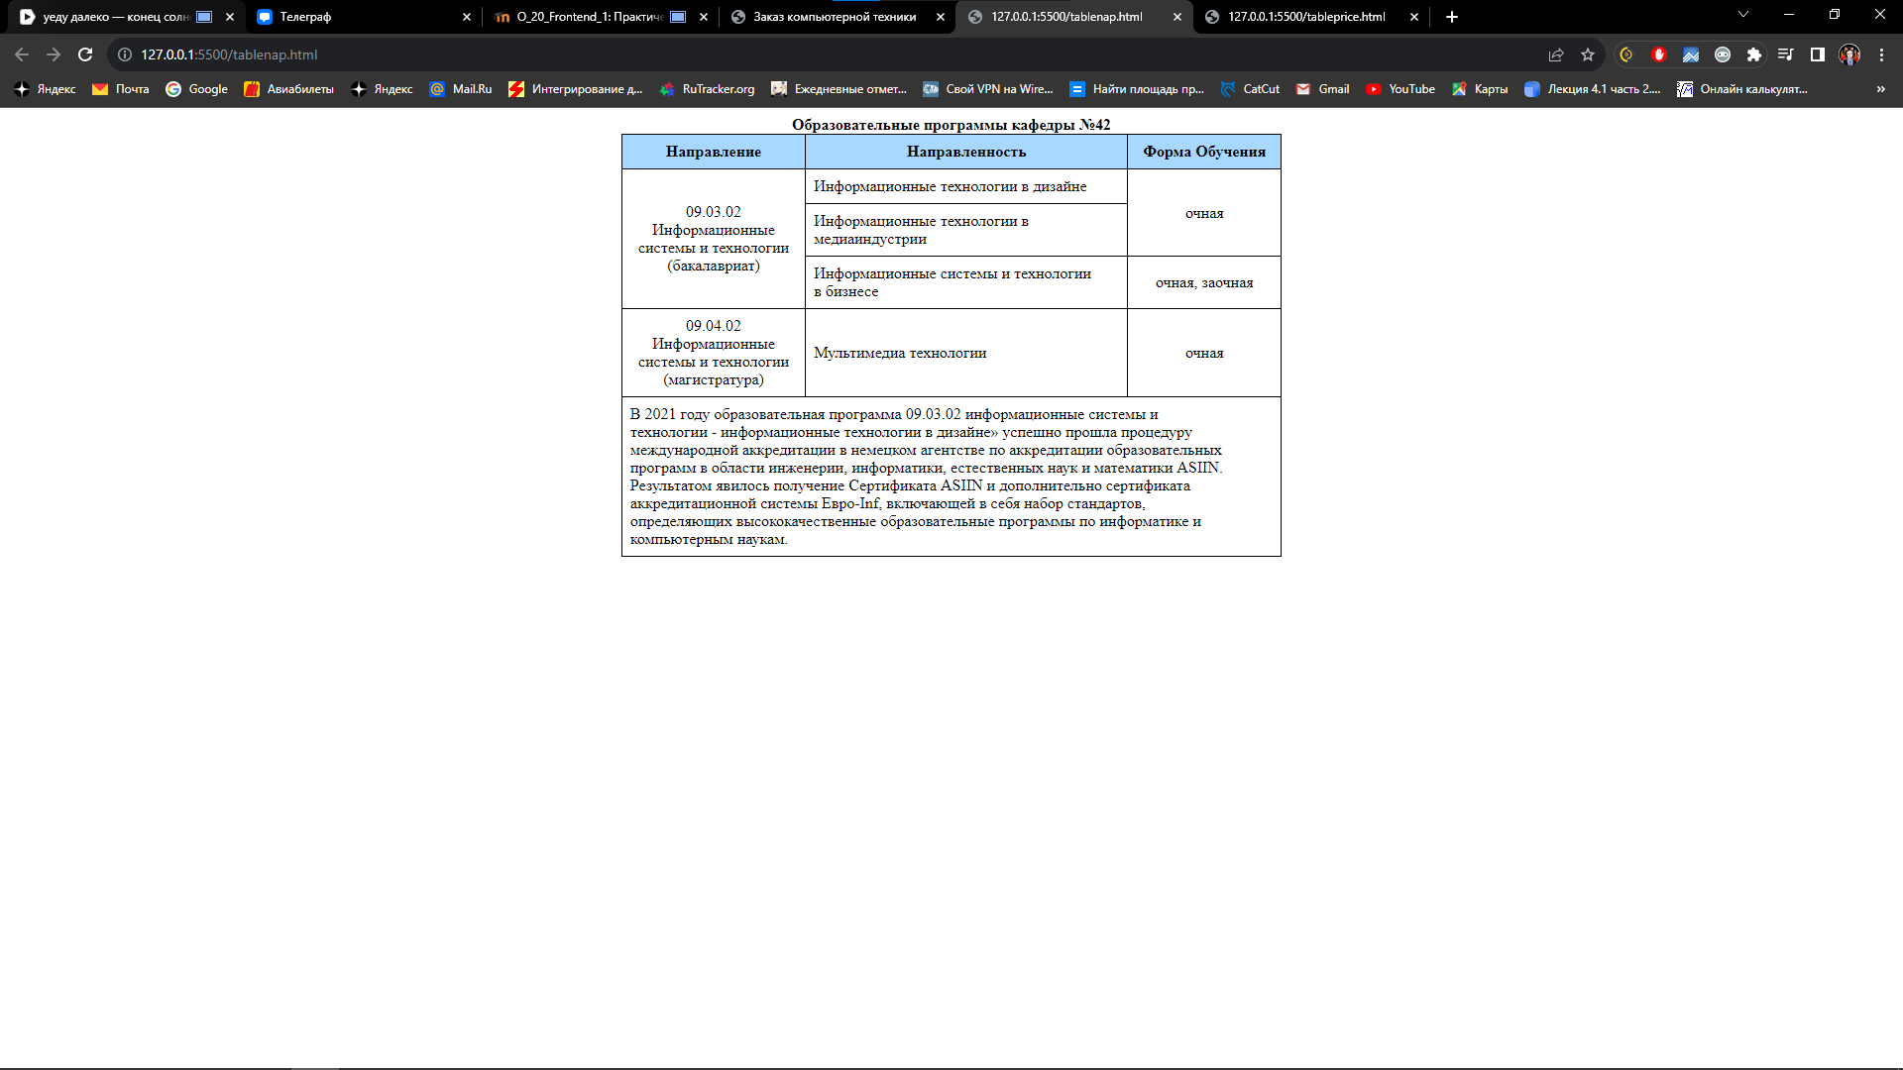

При выполнении задания было выполнено выравнивание текста по горизонтали и вертикали, проделана работа с полями.

Создадим веб-страницу с расположенной на ней многострочной таблице (согласно 2-ой части задания):

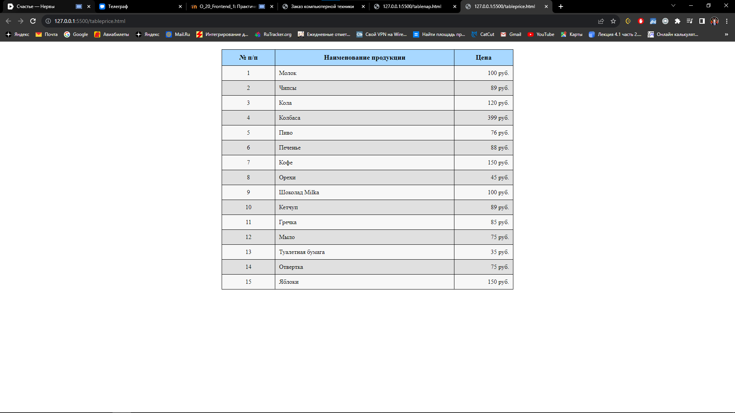

Таблица реализована и стилизована согласно поставленным требованием.

Создадим веб-страницу, содержащую форму, в которой представлены:

* текстовое поле,
* текстовая область,
* поле пароля,
* две группы радиокнопок,
* группа флажков с независимой фиксацией,
* обычный или раскрывающийся список,
* поле ввода для выбора даты,
* кнопки действия.

Тема: Заказ компьютерной техники.

Результат представлен ниже:

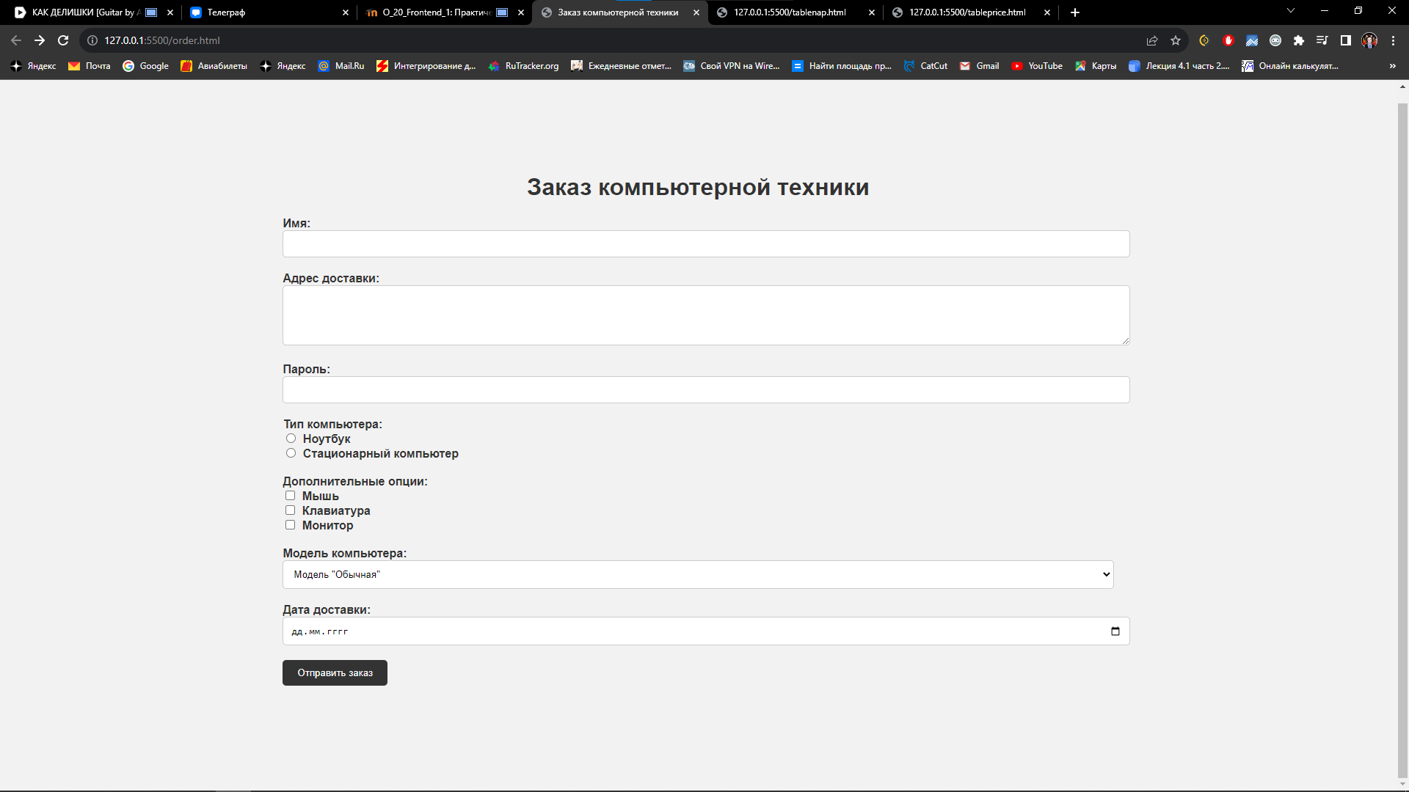

На странице реализованы подсказки:  
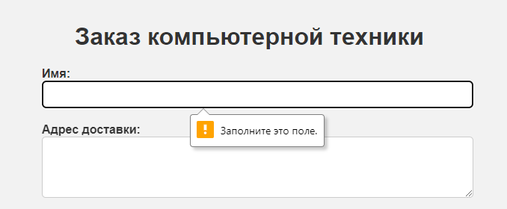

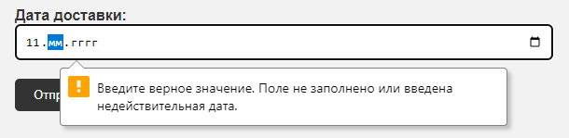

Пользователь обязательно должен выбрать тип компьютера:



Доп. опции не обязательным для выбора, подсказок не высвечивается.

При нажатии на кнопку “Отправить заказ” выполняется скрипт:

* Высвечивается уведомление об успешной отрпавке заказа
* Значения обновляются на начальные
* Надпись об успешной отправке заказа пропадает спустя 3 секунды

Ниже наглядный результат:

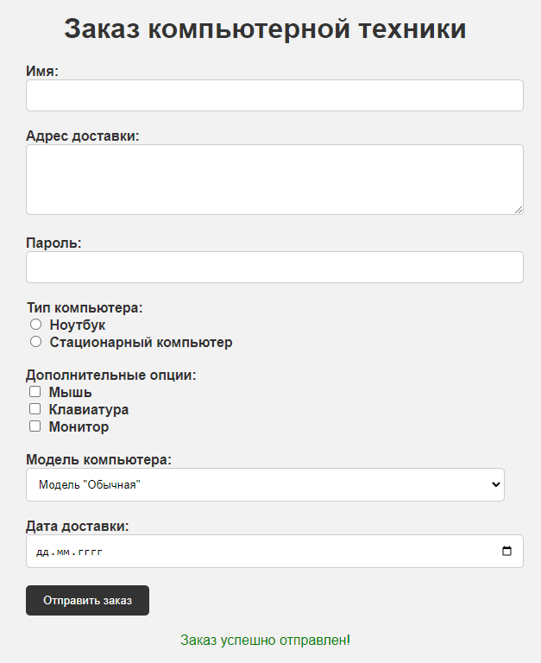

Вывод:

Выполнив практическую работу №2, я изучил приемы создания таблиц и форм в веб-документах.